Давным-давно в прекрасном королевстве Англикании, о котором и поныне сказывают сказки, произошла эта история. Все началось в день, когда у Короля Артикля и Королевы Грамматики родилась дочь, принцесса и наследница. И назвали они ее... Мелодией.
Королевство было в замешательстве. Как так? Неужели юная принцесса не будет вести Уроки для всех желающих в королевстве?
Маленькая Мелодия потихоньку росла, не понимая, почему ее заставляют заниматься музыкой, ведь она так хотела вести Уроки. В тайне она пробиралась на Уроки, которые по-прежнему вела ее мать, Королева Грамматика. Однажды Грамматика заметила, что несмотря на все усилия приходящих музыкантов и певцов, дочка прокрадывается на Уроки и наблюдает за Процессом Обучения.
И сердце матери растаяло. Сказала она Мелодии:
- Ладно, раз тебе так нравится Английский язык, садись за парту, будешь изучать его вместе со всеми.
И тут Мелодия поняла, что обучать кого-то Английскому языку гораздо сложнее, чем учиться самой. Мало было знать Язык, следовало иметь представление о культурных особенностях стран Англикании и Американии, различать индивидуальные особенности учеников и применять разные методы взаимодействия между учениками. Но она смотрела на Королеву-мать и спрашивала, спрашивала, спрашивала.
Как выяснилось, Королева Грамматика постоянно повышала свою квалификацию. Посетила много разных курсов и семинаров. Среди них были и "Управление образовательным процессом", как в основной, так и начальной школе, "Языкознание", "Как помочь своим студентам полюбить грамматику" и другие, обозначенные в списке документов, подтверждающих категорию Грамматики.
Грамматика показала дочери несколько разработанных ею планов по подготовке учащихся к олимпиадам. За годы работы и ведения Уроков ученики Грамматики занимали 1 и 2 места на районных и городских олимпиадах. Кроме того, Королева старалась постоянно развиваться, она отправляла свои работы на публикацию в разных журналах. Она показала Мелодии сборник "Проблемы науки и общественного развития глазами современных школьников" Волгоград 2013 и сертификат участника в I международной конференции европейских языков, литературы и лингвистики в Вене, Австрия.
Строга была Грамматика к дочери, однако та схватывала на лету, и в тайне Грамматика не могла нарадоваться на Мелодию. В один прекрасный день она сказала:
- Отправляйся-ка, дочь моя, в соседнее королевство - Американию. Там тебя обучат всему тому, что не смогла дать тебе я.
***
Несладко пришлось принцессе. Ее специальность - начальная школа, это общение с маленькими людьми, непоседливыми, но искренними. Принцесса выпустила много первоклашек, подготовила их к встрече с основным школьным образованием. Учебник Happy House предлагает обучение малышей 42 словам к концу года. Кроме того, дополнительные материалы, которые предоставляло Мелодии место работы предполагало еще столько же слов по разным категориям. Также по итогам года первоклассники могли рассказать алфавит по принципу: "назови букву - озвучь букву".
Как водится в сказках, попала Принцесса и под злые чары, насланные колдуном. Долго ли коротко ли, а принцесса узнала единственный способ справиться с чарами: провести три открытых Урока: урок по теме "Halloween", "Christmas", "Valentine's Day" и других.
Что было дальше? Мелодия вернулась в свое королевство, чтобы наравне с Грамматикой продолжать совершенствоваться в преподавании английского языка.

Приложение 1
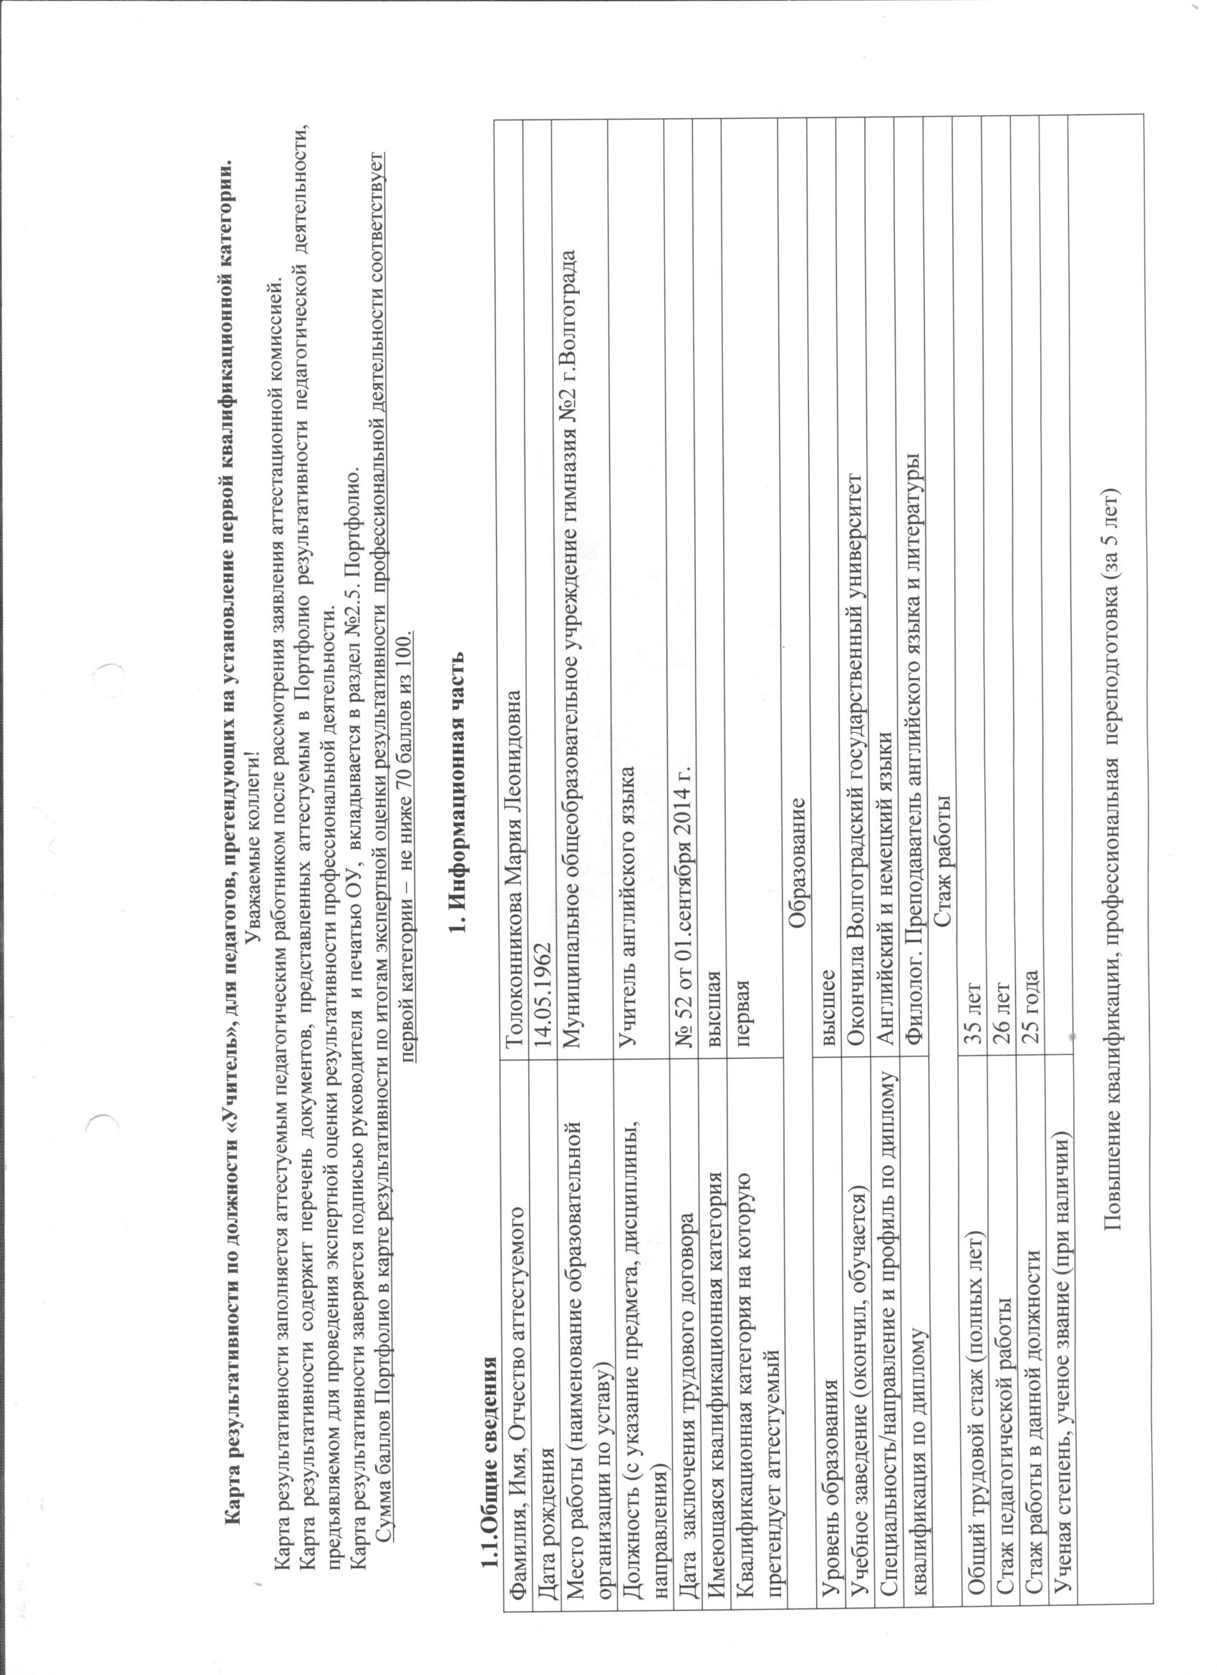
Приложение 1 (продолжение)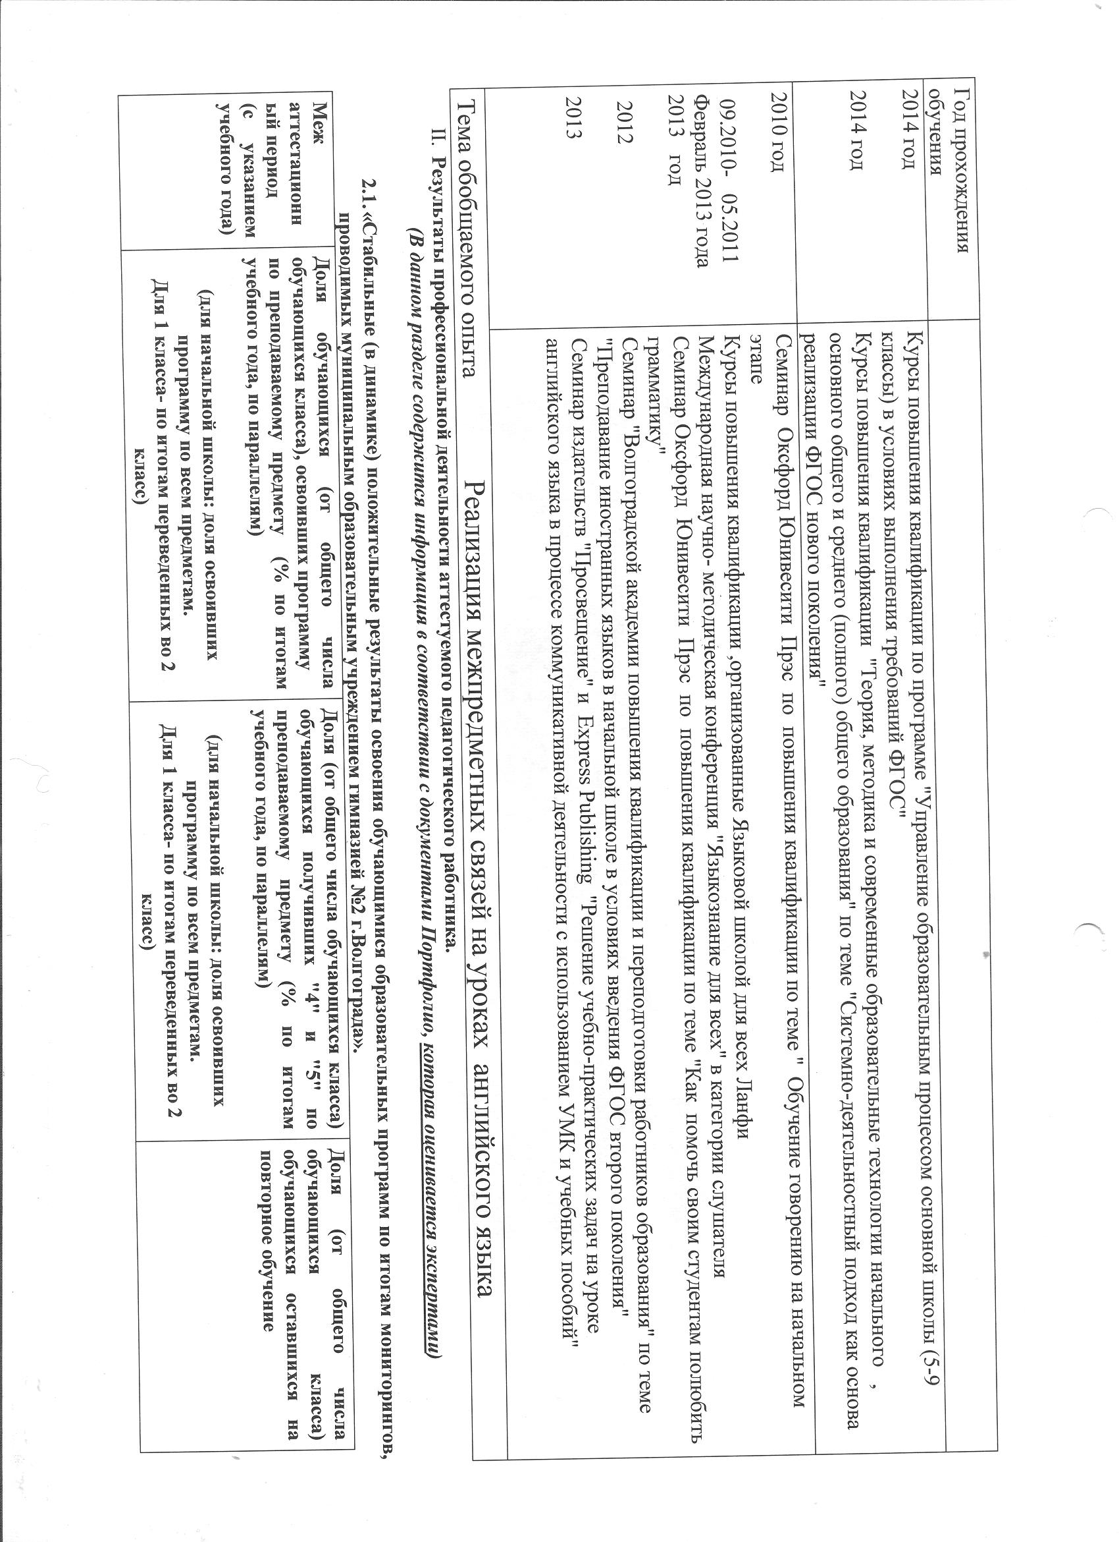

Приложение 2
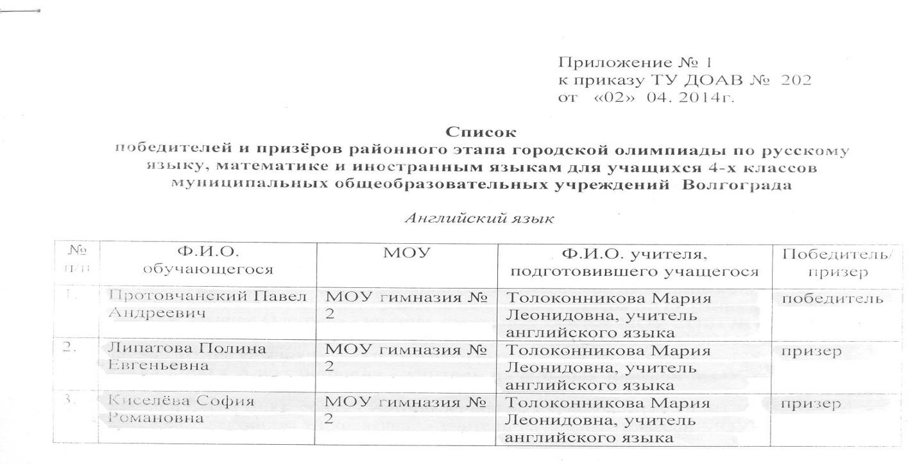
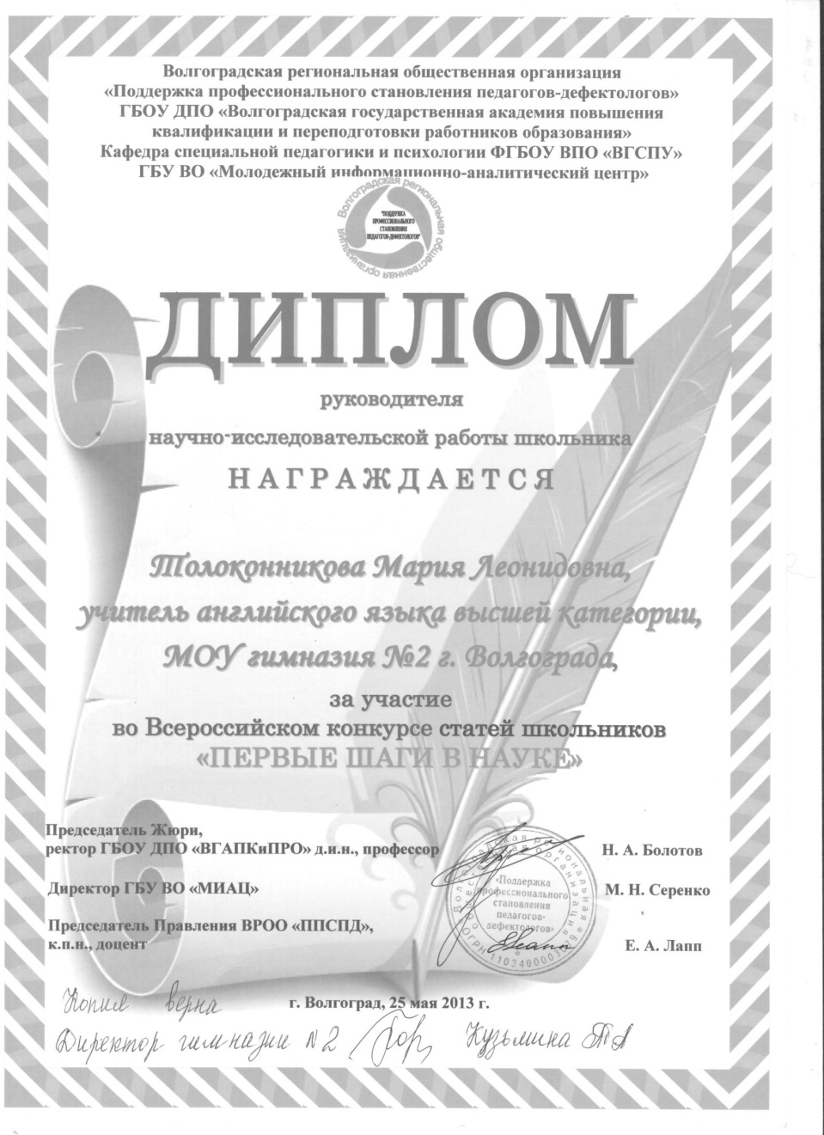

Приложение 2 (продолжение)
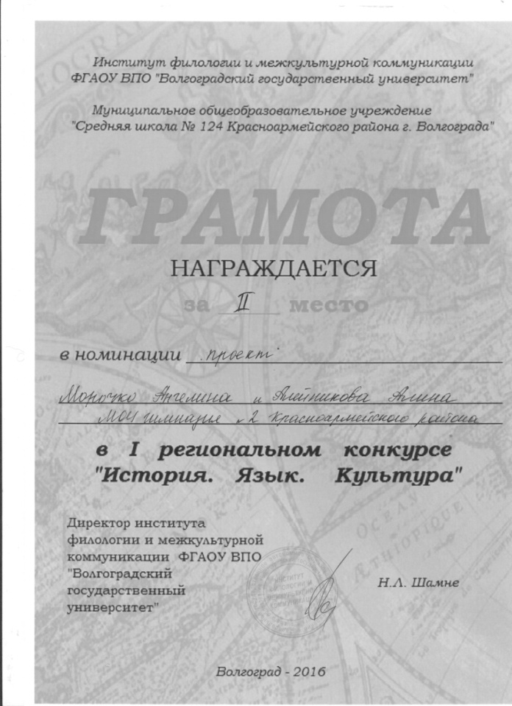
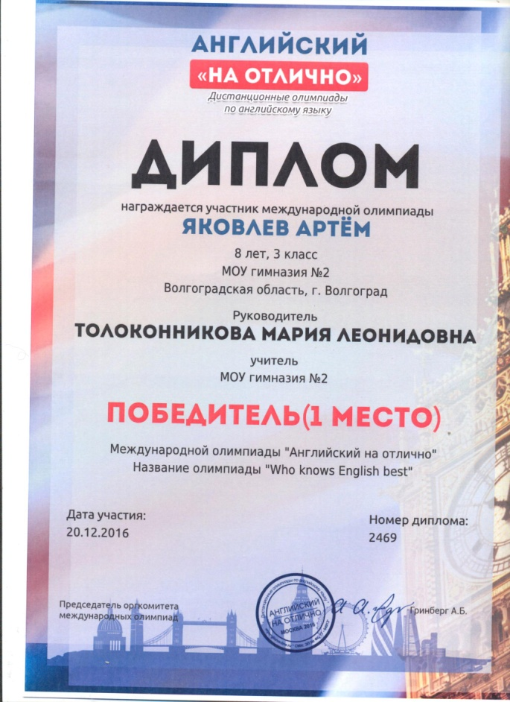
Приложение 3
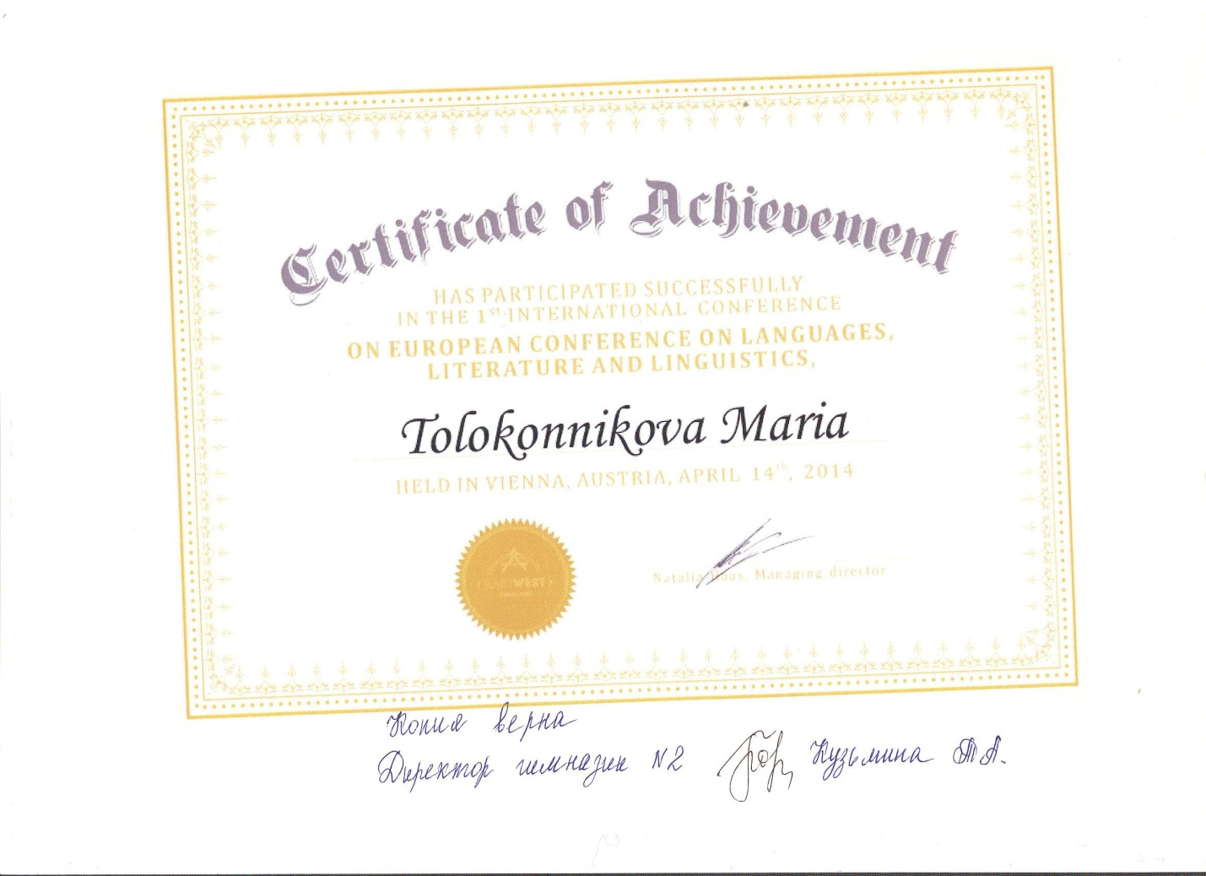
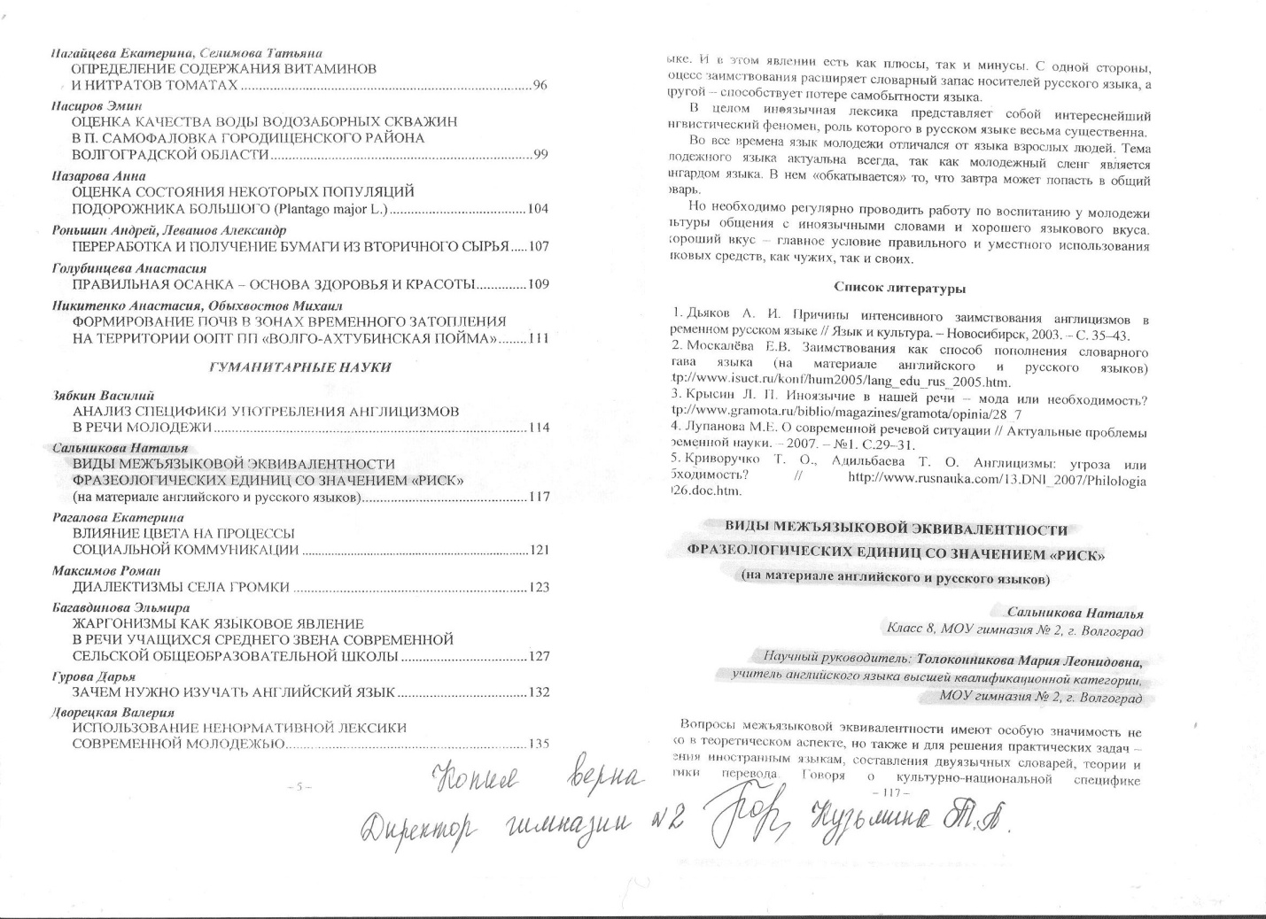
Приложение 4
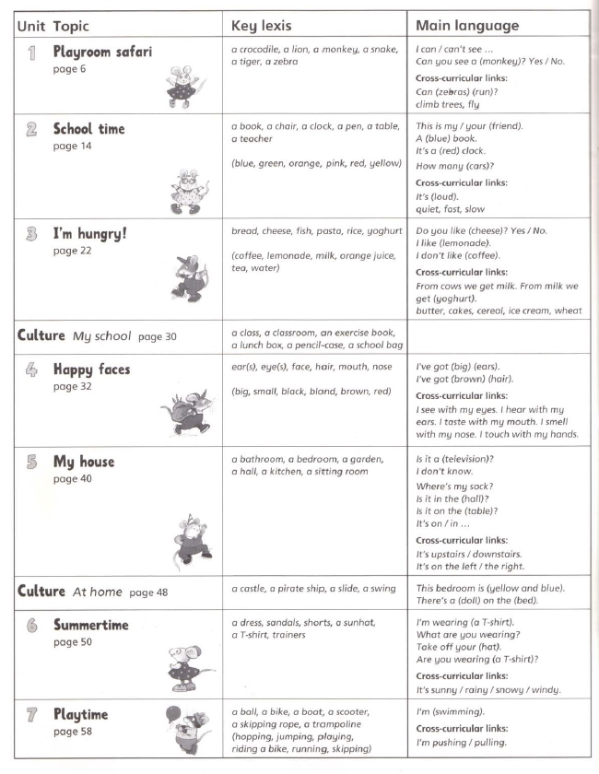

Приложение 5

План-конспект зачетного урока по английскому языку для 1 класса
Толоконниковой Марии Игоревны
Место проведения: кабинет школы «Языковой школы для всех «ЛАНФИ»
Дата проведения: 25.12.2014

Тема урока: Christmas is coming (Рождество приходит)
Цели урока:
- Обучающая:
- формировать произносительные и лексические навыки по теме «Christmas»;
- развивать умение диалогической речи по теме «Christmas»;
- развивать умение аудирования по теме.
- Развивающая:
- развивать психические процессы памяти, произвольного внимания;
- формировать мотивацию к дальнейшему изучению английского языка.
- Воспитывающая:
- воспитывать культуру общения на английском языке;
Задачи урока:
- практиковать учащихся употреблять лексику по теме «Christmas»;
- научить учащихся отвечать на вопросы по теме: «What is coming?», «Do you like winter?»;
- контроль сформированных лексических навыков, полученных в течение полугодия;
- развивать навыки аудирования: пение под песни, восприятие видеофрагментов и понимание содержания;
- сформировать у учащихся представление о культуре Рождества в англоязычных странах.
Оборудование: монитор, флэшка, DVD проигрыватель, CD проигрыватель, доска.
Оснащение урока:
- комплект больших и маленьких карточек-картинок по теме: «Christmas»;
- магниты по теме «Christmas с символами Рождества: елочные шарики, олени, Санта Клаус и т.д.;
- набор елочных шариков с символикой Рождества;
- елка;
- прочие украшения, висящие в кабинете;
- комплект учебников Happy House 1: SB + AB.
План урока
- Приветствие, цели урока – 2 мин.
- Микродиалоги: “What’s your name?”, “How old are you?” при помощи игрушки на руку – 3 мин.
- Музыкальная фонетическая зарядка (пение под CD песенки “Hello, Reindeer”) – 3 мин.
- Употребление лексики с опорой на наглядность в кабинете (назовите предметы, которыми украшен класс (baubles, bells, decorations, etc)) – 2 мин.
- Употребление лексики с опорой на наглядность (обзор висящих в класс рождественских растяжек: посчитаем вместе, сколько Сант, оленей, колокольчиков висит на них) – 3 мин.
- Тренировка лексики с помощью елочки и елочных шариков: игры «назови, что повесил», «угадай по цвету, что изображено на шарике» - 6 мин.
- Музыкальная физкультминутка (зарядка для пальчиков под песню “10 Little fingers”) – 3 мин.
- Контроль навыков счета в форме игры (игра “We’re in a rocket” в правильном и обратном порядке и разминка “Tiger Jump”) – 3 мин.
- Игра на тренировку цветов по карточкам-картинкам – 4 мин.
- Практика диалогической речи после прослушивания специального Рождественского фрагмента из учебника и пение песни “We wish you a merry Christmas” HH-1 SB – 4 мин.
- Аудирование видеоматериала “Little snowflake” Super Simple Xmas songs и микродиалоги по теме видеофрагмента – 5 мин.
- Заключительный этап урока:
- Аудирование песни “Goodbye, Snowman” – 3 мин.
- Оценка учащихся (наклейки и поощрения) – 1 мин.
- Раздача новогодних подарков – 2 мин.
Опционально: разучивание и рассказ стишка “Snowflake, what do you see”, припева песни “Jingle bells”, рождественской сценки с маскарадом и демонстрацией (зависит от количества учеников и их возможностей).
Ход урока:

№ | Этап урока | Время | Деятельность учителя | Деятельность ученика
1. | Приветствие. Цели урока | 2 мин | Hello, my name is miss Maria. As you can see, today is Christmas lesson! Сегодня мы продемонстрируем, что выучили в течение первого полугодия, а также знание лексики по теме Рождества. | Hello, miss Maria
2. | Ответы на вопросы | 3 мин | На руку надета игрушка (puppet pal Otto или Ruby или Spike): My name is Otto – What’s your name? | My name is Sasha или I’m Sasha
 |  |  | Nice to meet you! How old are you, Sasha? | I’m seven
3. | Подпевание под песню “Hello, Reindeer” | 3 мин | Учитель подпевает губами и показывает на доске нужные картинки или магниты, соответствующие словам песни | Встают лицом к родителям и поют песню
4. | Обзор класса | 2 мин | Look, children, it’s Christmas today! Please, look around our classroom (учитель активно показывает руками, что надо оглянуться). Please, name what can you see? | Дети в свободном порядке называют предметы, которые относятся к Рождеству с места: a bell, a bauble etc.
5. | Обзор и счет | 3 мин | Учитель показывает на растяжку, например с Сантами.  Let’s count Santas all together! | Громко считают вместе с учителем висящих на растяжке Сант.
6. | Тренировка лексики по елочке | 6 мин | Look, what we have in here! True Christmas! Учитель показывает на елочку и достает шарики.  Показывает один шарик: с одной стороны на нем рисунок по Рождественской тематике, с другой – какой-то цвет.
 |  |  | Can you name, what is on the bauble? | Ученики тянут руки, кого выберут, называет: a snowman.
 |  |  | And what colour can you see? Учитель показывает шарик с обратной стороны. | Ученик называет: blue
 |  |  | Ok. Now, I show you a bauble, you will name, what you can see! Когда ученик называет слово на шарике верно – вешает шарик на елочку. | По очереди дети выходят и вешают елочные шарики.
 |  |  | Все шарики висят на елочке, учитель поворачивает их обратной стороной. Let’s name the colours. Учитель указывает по очереди на каждый шарик. | Дети называют цвета на английском языке.
 |  |  | And now let’s play a memory game. Can you remember what was red? Можете вспомнить, что было под red?  Ответ засчитывается, как верный, только когда назван символ Рождества на английском языке. | Играют в угадайку, где что было, тренируя лексику.
7. | Пение песни | 3 мин | Учитель напоминает, разминая пальцы, что была разучена песенка “10 little fingers”, и включает CD. Совершая движения пальцами, считает под песню. | Подражают учителю, считая на пальчиках, и поют песенку.
8. | Игра на счет | 3 мин | Now, we’ll do a tiger jump. Do you remember how? Stand up, please.  Учитель показывает руками, что надо встать и поднимает руки вверх.  You will repeat my actions and count – Вы повторяете движения вместе со мной и считаете. | Подражают учителю, считая от 1 до 10.
 |  |  | Учитель предлагает ученикам окружить его и объясняет, что все находятся внутри ракеты. Кто-то вызывается командиром и под его счет ракета постепенно взлетает. | Счет и «взлет».
 |  |  | Правила те же, но счет в обратном порядке. | Счет и «взлет».
9. | Игра на цвета | 4 мин | Учитель призывает обратить внимание на доску (на ней уже висят картинки) и объясняет, что будет вызывать по очереди ребят, а им надо называть указанные карточки.  F. ex. A one blue pen, ten red planes | Говорят словосочетания, правильно расставляя слова по схеме число-цвет-предмет.
10. | Работа с учебником | 4 мин | Учитель объясняет, что сейчас будет прослушан незнакомый фрагмент о девочке Анне. Ей подарили подарок на Рождество. Try to hear (учитель показывает рукой у уха), что ей подарили. | Дети слушают запись дважды, потом отвечают на вопрос.
 |  |  | Now open you books, page 66. Учитель пишет на доске нужную страницу. Look, Anna is ready for Christmas! Анна уже готова праздновать Рождество. And you? По очереди предлагает ученикам высказаться, задавая наводящие вопросы.  Do you have a Christmas tree (показывает на елку). Do you wait for Santa or Father Christmas? Which presents do you want? | Открывают учебники, разглядывают фотографии Анны и отвечают на вопросы учителя.  Односложно: yes/no, a doll, a phone etc.
 |  |  | Now listen and point. Учитель включает CD.  После прослушивания учитель предлагает посчитать звезды всем вместе. | Дети слушают запись и показывают пальчиком в учебнике на названные предметы. Затем считают звезды.
 |  |  | Stand up, please. Turn (учитель показывает, что надо повернуться лицом к родителям). Let’s sing “Merry Christmas”.  Ставит запись 55 из учебника. | Поют вместе с CD.
11. | Показ видеофрагмента | 5 мин | Учитель говорит, что после просмотра нужно будет ответить, куда упала snowflake.  Просит уточнить, что еще они увидели в мультике. | Смотрят видеофрагмент. Затем перечисляют, куда падала снежинка.  Пересказывают сюжет с использованием Рождественских слов на английском.
12. | Пение песни | 3 мин | Учитель сообщает, что урок подходит к концу. А в конце урока нужно прощаться. Ставит песню “Goodbye, snowman” | Ученики встают лицом к родителям и поют вместе с записью.
13. | Заключение | 2 мин | Учитель хвалит всех учащихся, прощается до следующего календарного года и раздает подарки.

см. Приложение 1
см. Приложение 2
см. Приложение 3
Приложение 4
Приложение 5

